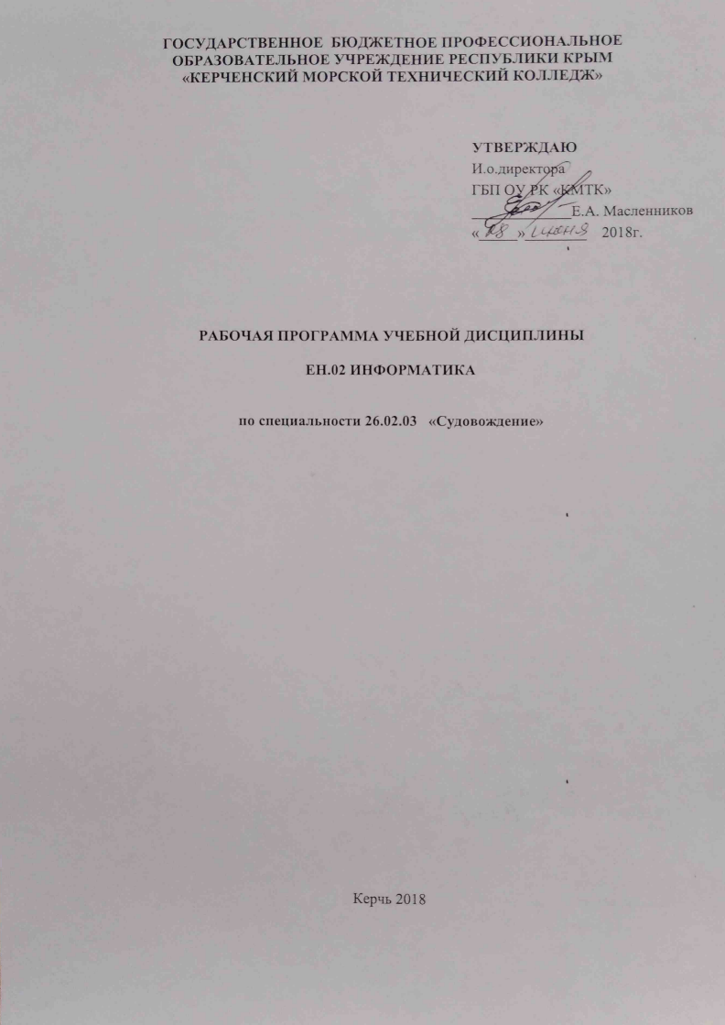

ГОСУДАРСТВЕННОЕ БЮДЖЕТНОЕ ПРОФЕССИОНАЛЬНОЕ
ОБРАЗОВАТЕЛЬНОЕ УЧРЕЖДЕНИЕ рЕСПУБЛИКИ кРЫМ
«КЕРЧЕНСКИЙ МОРСКОЙ ТЕХНИЧЕСКИЙ КОЛЛЕДЖ»

УТВЕРЖДАЮ
И.о.директора
ГБП ОУ РК «КМТК»
_____________Е.А. Масленников
«_____»________ 2018г.

рабочая ПРОГРАММа учебной дисциплины

ен.02 информатика

по специальности 26.02.03 «Судовождение»

Керчь 2018

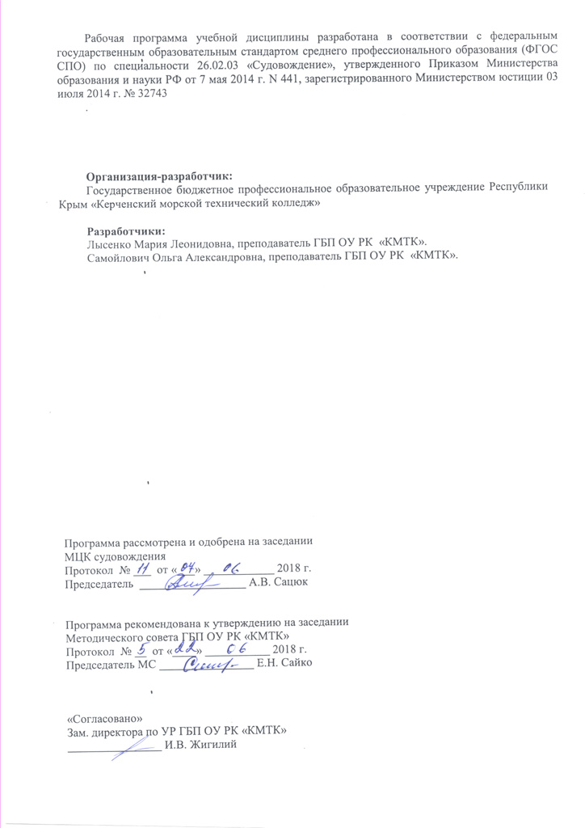
Рабочая программа учебной дисциплины разработана в соответствии с федеральным государственным образовательным стандартом среднего профессионального образования (ФГОС СПО) по специальности 26.02.03 «Судовождение», утвержденного Приказом Министерства образования и науки РФ от 7 мая 2014 г. N 441, зарегистрированного Министерством юстиции 03 июля 2014 г. № 32743
.

Организация-разработчик:
Государственное бюджетное профессиональное образовательное учреждение Республики Крым «Керченский морской технический колледж»

Разработчики:
Лысенко Мария Леонидовна, преподаватель ГБП ОУ РК «КМТК».
Самойлович Ольга Александровна, преподаватель ГБП ОУ РК «КМТК».

Программа рассмотрена и одобрена на заседании
МЦК судовождения
Протокол № ___ от «___» ____________ 2018 г.

Председатель __________________ А.В. Сацюк

Программа рекомендована к утверждению на заседании
Методического совета ГБП ОУ РК «КМТК»
Протокол № __ от «____» ___________ 2018 г.
Председатель МС ________________ Е.Н. Сайко

«Согласовано»
Зам. директора по УР ГБП ОУ РК «КМТК»
________________ И.В. Жигилий

СОДЕРЖАНИЕ

 | СТР.
- ПАСПОРТ рабочей ПРОГРАММЫ УЧЕБНОЙ ДИСЦИПЛИНЫ | 4
- СТРУКТУРА и содержание УЧЕБНОЙ ДИСЦИПЛИНЫ | 5
- условия реализации РАБОЧЕЙ программы учебной дисциплины | 8
- Контроль и оценка результатов Освоения учебной дисциплины | 9
- лист изменений, дополнений | 10

1. паспорт рабочей ПРОГРАММЫ УЧЕБНОЙ ДИСЦИПЛИНЫ
ЕН.03 «Информатика»

1.1. Область применения программы
Программа учебной дисциплины является частью программы подготовки специалистов среднего звена в соответствии с ФГОС по специальности СПО 26.02.03 «Судовождение».
Программа учебной дисциплины может быть использована в профессиональной подготовке по специальности 26.02.03 «Судовождение» квалификация техник-судоводитель, для лиц, имеющих основное общее образование, в профессиональном обучении (программы повышения квалификации и переподготовки) по специальности 26.02.03 «Судовождение» и в дополнительном профессиональном образовании (программы повышения квалификации и переподготовки) по специальности 26.02.03 «Судовождение» для лиц, имеющих и (или) получающих полное профессиональное или высшее образование.

1.2. Место учебной дисциплины в структуре основной профессиональной образовательной программы: дисциплина входит в Математический и общий естественнонаучный цикл.

1.3. Цели и задачи дисциплины – требования к результатам освоения дисциплины:
В результате освоения дисциплины обучающийся должен
уметь:
работать в качестве пользователя персонального компьютера, использовать внешние носители для обмена данными между машинами, создавать резервные копии, архивы данных и программ, работать с программными средствами общего назначения, использовать ресурсы информационно-телекоммуникационной сети Интернет для решения профессиональных задач, технические программные средства защиты информации при работе с компьютерными системами в соответствии с приемами антивирусной защиты.
знать:
основные понятия автоматизированной обработки информации, структуру персональных электронно-вычислительных машин (ЭВМ) и вычислительных сетей, основные этапы решения задач с помощью ЭВМ, методы и средства сбора, обработки, хранения и передачи информации.

1.4. Количество часов на освоение программы дисциплины:
максимальной учебной нагрузки обучающегося 57 часов, в том числе:
аудиторной учебной работы обучающегося (обязательных учебных занятий) 38 часа;
внеаудиторной (самостоятельной) учебной работы обучающегося 19 часов.

2. СТРУКТУРА И СОДЕРЖАНИЕ УЧЕБНОЙ ДИСЦИПЛИНЫ

2.1. Объем учебной дисциплины и виды учебной работы

Вид учебной работы | Объем часов
Максимальная учебная нагрузка (всего) | 57
Аудиторная учебная работа (обязательные учебные занятия) (всего) | 38
в том числе:
практические занятия | 19
Внеаудиторная (самостоятельная) учебная работа обучающегося | 19
Промежуточная аттестация в форме дифференцированного зачета

2.2. Тематический план и содержание учебной дисциплины ЕН.02. «Информатика»

Наименование разделов и тем | Содержание учебного материала, лабораторные и практические занятия, внеаудиторная (самостоятельная) учебная работа обучающихся. |  | Объем часов | Уровень освоения
1 | 2 |  | 1 | 4
Тема 1.  Архитектура персональных компьютеров | Содержание учебного материала: |  | 5
 | 1 | Процессор | 1
 | 2 | Память | 1
 | 3 | Шина | 1
 | 4 | Системная плата. | 1
 | 5 | Адаптеры | 1
 | Самостоятельная работа обучающихся:  Сообщения на темы: «Виды процессоров», «Разновидности компьютерной памяти», «Сетевые адаптеры» |  | 6
Тема 2.  Виды вычислительных сетей | Содержание учебного материала: |  | 4
 | 1 | Виды сетей | 1
 | 2 | Топология сетей | 1
 | 3 | Серверы | 1
 | 4 | Технология передачи клиент-сервер | 1
 | Практические работы: |  | 3
 | 1 | Работа в локальной сети. | 1
 | 2 | Резервирование, копирование, архивирование информации | 1
 | 3 | Антивирусная проверка | 1
 | Самостоятельная работа обучающихся:  Сообщения на темы: «История создания вычислительных сетей», «Защита информации в компьютерных сетях» |  | 4
Тема 3. Интернет | Содержание учебного материала: |  | 3
 | 1 | Службы интернета | 1
 | 2 | Протоколы служб | 1
 | 3 | Использование ресурсов сети Интернет для решения профессиональных задач | 1
 | Практические работы: |  | 4
 | 1 | Поиск информации о типах судов | 2
 | 2 | Поиск информации о устройстве судов | 2
 | Самостоятельная работа обучающихся:  Текстовый отчет на основе найденной информации |  | 4
Тема 4.  Основные этапы решения задач на компьютере | Содержание учебного материала: |  | 3
 | 1 | Компьютерная модель | 1
 | 2 | Компьютерный эксперимент | 1
 | 3 | Анализ полученных данных | 1
 | Практические работы: |  | 12
 | 1 | Средства защиты информации в компьютерных сетях | 2
 | 2 | Методы и средства сбора, обработки информации | 2
 | 3 | Хранение, передача и сжатие информации | 2
 | 4 | Построение компьютерной модели | 2
 | 5 | Компьютерный эксперимент | 2
 | 6 | Анализ полученных данных | 2
 | Самостоятельная работа обучающихся:  Сообщения на темы: «Сетевые адаптеры», «Обработка сетевой информации», «Защита сетевой информации» |  | 3
Тема 5.  Системы управления | Содержание учебного материала: |  | 2
 | 1 | Автоматизированные системы управления | 1
 | 2 | Система автоматического управления | 1
 | Самостоятельная работа обучающихся:  Сообщение на тему «Виды АСУ» |  | 2
 | Дифференцированный зачет |  | 2
 | Всего часов: |  | 38
Для характеристики уровня освоения учебного материала используются следующие обозначения:
1. – ознакомительный (узнавание ранее изученных объектов, свойств);
2. – репродуктивный (выполнение деятельности по образцу, инструкции или под руководством)
3. – продуктивный (планирование и самостоятельное выполнение деятельности, решение проблемных задач)

3. УСЛОВИЯ РЕАЛИЗАЦИИ ПРОГРАММЫ ДИСЦИПЛИНЫ

3.1. Материально-техническое обеспечение

Реализация программы дисциплины требует наличия учебного кабинета информатики.
Оборудование учебного кабинета: доска для работы мелом, 30 посадочных мест.
Технические средства обучения: 15 компьютеров с программным обеспечением и интернетом.
Программное обеспечение компьютеров: Операционная система, офисные программы, антивирусная программа, программа-архиватор, доступ к интернету.

3.2. Информационное обеспечение обучения.
Перечень учебных изданий, Интернет-ресурсов, дополнительной литературы.

Основные источники:
- Компьютерные сети, 2014г, Э. Таненбаум, Д. Уэзеролл

Дополнительные источники:
- Архитектура компьютера, 2007г, 5-е изд. - СПб., Э. Таненбаум
- Стандарты и протоколы Интернета, 1999 г., Дилип Найк
- Компьютерные модели конструкций, 2007г, Городецкий А.С., Евзеров И.Д.
- Современные системы управления, 2002г, Р.Дорф, Р.Бишоп

Интернет-источники:
- Федеральный портал "Российское образование" (http://www.edu.ru)
- Информационная система "Единое окно доступа к образовательным ресурсам" (http://window.edu.ru).
- Единая коллекция цифровых образовательных ресурсов (http://school-collection.edu.ru).
- Федеральный центр информационно-образовательных ресурсов ( http://fcior.edu.ru).

4. КОНТРОЛЬ И ОЦЕНКА РЕЗУЛЬТАТОВ ОСВОЕНИЯ ДИСЦИПЛИНЫ

Контроль и оценка результатов освоения дисциплины осуществляется преподавателем в процессе проведения практических и лабораторных занятий, контрольных работ, а также выполнения обучающимися индивидуальных заданий, проектов, исследований.

Результаты обучения  (освоенные умения, усвоенные знания) | Основные показатели оценки результата
Умения:
- работать в качестве пользователя персонального компьютера, использовать внешние носители для обмена данными между машинами, создавать резервные копии, архивы данных и программ, работать с программными средствами общего назначения, использовать ресурсы информационно-телекоммуникационной сети "Интернет" (далее - сеть Интернет) для решения профессиональных задач, технические программные средства защиты информации при работе с компьютерными системами в соответствии с приемами антивирусной защиты; | демонстрация практических навыков работы в качестве пользователя персонального компьютера; владеть навыками использования внешних носителей для обмена данными между машинами, создания резервных копий, архивов данных и программ, работы с программными средствами общего назначения, использования ресурсов информационно-телекоммуникационной сети "Интернет" (далее - сеть Интернет) для решения профессиональных задач, технические программные средства защиты информации при работе с компьютерными системами в соответствии с приемами антивирусной защиты;
Знания:
основные понятия автоматизированной обработки информации, структуру персональных электронно-вычислительных машин (далее - ЭВМ) и вычислительных сетей, основные этапы решения задач с помощью ЭВМ, методы и средства сбора, обработки, хранения и передачи информации | демонстрация знаний:  основных понятий автоматизированной обработки информации, структуру персональных электронно-вычислительных машин (далее - ЭВМ) и вычислительных сетей, основных этапов решения задач с помощью ЭВМ, методы и средства сбора, обработки, хранения и передачи информации

5 .ЛИСТ ИЗМЕНЕНИЙ, ДОПОЛНЕНИЙ

Дата внесения изменении, дополнений | Номер листа/раздела рабочей программы | Краткое содержание изменения | Основания для внесения изменений | Подпись лица, которое вносит изменения

